
B

PROJET PÉDAGOGIQUE ÉTÉ 2025

Acceuil de Loisir De Paulhaguet
Larwa Fabian
MERCREDI 2025-2026
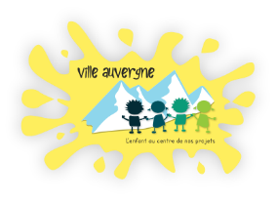
NOTARNICOLA CYRILLE

L’association Gestionnaire : Ville Auvergne

  - Brève présentation :
L’association est parue au journal officiel le 1 juillet 2003 et est régie par la loi 1901.
Elle est association d’éducation populaire, laïque et apolitique.
Elle est gestionnaire de 13 Accueils de loisirs, 10 sur la Haute-Loire et 3 sur le Cantal.
Elle est composée de 17 permanents dont 1 directeur administratif, 2 coordinateurs
pédagogiques et embauche jusqu’à 70 saisonniers.

  - Le but :
Ville Auvergne a pour but d’offrir aux enfants et aux jeunes du monde rural des
loisirs éducatifs de qualité complémentaire aux autres acteurs de l’éducation afin
qu’ils acquièrent, en autre, les compétences sociales indispensables à leur
citoyenneté.

Former les acteurs de l’animation

Enrichir la culture de l’enfant
Donner à l’enfant un rôle d’acteur
Objectifs éducatifs
Permettre à l’enfant de s’épanouir dans la vie collective
I - Le public
Le public est principalement issu d’un milieu rural. Néanmoins, une certaine diversité géographique est observée.
Les enfants viennent de plusieurs communes alentour mais aussi de communes un peu plus éloignées.


Paulhaguet
Vals-le-Chastel
Mazerat-Aurouze
Salzuit
Vieille-Brioude
Couteuges
Chassagnes
Chavagnac-Lafayette
Etc…
Langeac
Saint-Georges-d’Aurac
Le centre peut accueillir jusqu’à 40 enfants simultanément.

Les 6 à 13 ans
Les 3 à 5 ans

Quelle catégorie sociale ?
Le public accueilli est mixte sur le plan social, bien que majoritairement issu de milieux populaires ou ruraux.
II - Le personnel
Equipe technique :
HERMET Séverine
Directeur :
NOTARNICOLA Cyrille
Animatrice Diplomée :
Pinto-Marcelino Latoya

ppp

L’équipe présente des compétences variées et complémentaires
Une personne chargée de l’entretien des locaux (ménage) est présente et veille à garantir un cadre propre, hygiénique et sécurisant pour les enfants et les adultes.

Activités d’expression : plusieurs membres ont de l’expérience dans l’animation d’ateliers manuels, théâtre, contes ou musique.

Activités de pleine nature : l’équipe est à l’aise avec les jeux extérieurs, les balades, et l’organisation de sorties nature, en lien avec l’environnement rural local.

Compétences techniques et pédagogiques : les animateur·rice·s expérimenté·e·s maîtrisent les fondamentaux de la sécurité, de la gestion de groupe, de l’adaptation aux âges, et savent accompagner les stagiaires dans leur progression pédagogique.

III – Le Lieu

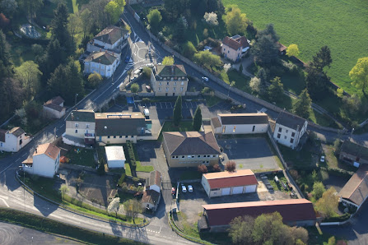
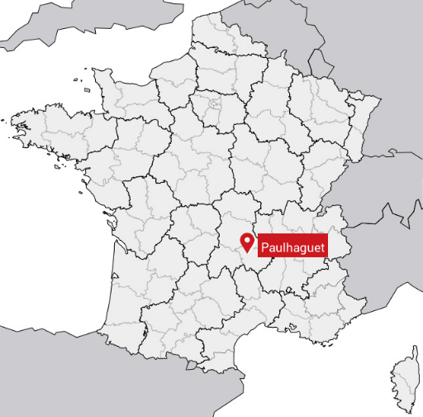

L’accueil de loisirs se situe à Paulhaguet, en Auvergne, dans un environnement rural et campagnard.

Il s’agit d’un accueil sans hébergement (accueil de loisirs), les enfants rentrent chez eux chaque soir.

Quel espace intérieur ?
L’accueil est installé dans l’ancienne école de Paulhaguet, ce qui offre plusieurs espaces adaptés :
  - Une salle pour les petits
  - Une salle pour les grands
  - Une grande salle polyvalente permettant des activités sportives ou dynamiques (avec table de ping-pong, tatamis, etc.)
  - Une salle de sieste
  - Un bureau pour le directeur
  - Une salle de rangement pour le matériel
  - Deux blocs sanitaires (toilettes)

Quel espace extérieur environnant ?







L’extérieur immédiat de la structure combine espaces goudronnés et espaces herbeux, permettant la pratique de jeux extérieurs variés.
De plus, un parc de jeux situé à 5 minutes à pied est régulièrement utilisé lors des temps d’activités.
5 min


Les enfants prennent leurs repas au Collège Val de Senouire à Paulhaguet.

IV - Horaires et modalités d’inscription
L’accueil de loisirs de Paulhaguet est ouvert chaque mercredi de 7H15 à 18H30.
Les inscriptions peuvent se faire :
Par téléphone : 06 07 45 60 96 ou 04 71 76 88 10

Par mail : al-paulhaguet@villeauvergne.org

Via le portail famille de l’association Ville Auvergne : www.villeauvergne.org



Elle peut être faite jusqu’à la veille pour les enfants inscrits à la journée ou à la demi-journée sans repas.
L’inscription doit être effectuée au moins une semaine à l’avance si l’enfant prend le repas de midi.

Un dossier d’inscription complet doit être rempli avant l’arrivée de l’enfant.

Tous les documents nécessaires sont disponibles sur le site de l’association : villeauvergne.org

Le numéro allocataire CAF
Le quotient familial
Un mandat de prélèvement

Une photocopie des pages de vaccinations de l’enfant
Pour une réservation classique
Pour une 1ère inscription
Je souhaite rencontrer la famille en amont, afin de :

Expliquer le fonctionnement de l’accueil
Présenter les locaux
Faire connaissance pour instaurer une relation de confiance
V - Fonction animateur
Assurer la sécurité physique et morale des mineurs et en particulier les sensibiliser, dans le cadre de la mise en œuvre d'un projet pédagogique, aux risques liés, selon les circonstances aux conduites addictives ou aux comportements, notamment ceux liés à la sexualité.
VI - Fonction direction
Encadrer et animer la vie quotidienne et les activités.
Participer à l'accueil, à la communication et au développement des relations entre les différents acteurs.
Participer, au sein d'une équipe, à la mise en œuvre d'un projet pédagogique en cohérence avec le projet éducatif dans le respect du cadre réglementaire des accueils collectifs de mineurs.

Accompagner les mineurs dans la réalisation de leurs projets.

Elaborer et mettre en œuvre avec son équipe d’animation, dans le respect du cadre réglementaire des accueils collectifs de mineurs, un projet pédagogique en cohérence avec le projet éducatif et prenant notamment en compte l’accueil de mineurs atteints de troubles de la santé ou porteurs de handicaps.

Situer son engagement dans le contexte social, culturel et éducatif.

Développer les partenariats et la communication.
Diriger les personnels et assurer la gestion de l’accueil.

Coordonner et assurer la formation de l’équipe d’animation.

VII - Rythme de l'enfant et journée type

- 7h15
Accueil

- 9h30
Appel, rituel, activité

- 11h00
Temps libre

- 11h30
Départ au collège et Repas

- 13h30
Temps calme, sieste

- 14h30
Activité

- 16h00
Gouter

- 16h30
Temps libre

- 17h00
Départ

- 18h30
VIII – Évaluation du projet pédagogique
🎯 Objectifs de l’évaluation

Vérifier la cohérence entre les objectifs fixés et les actions menées.
Identifier les réussites et les axes d’amélioration.
Impliquer l’équipe, les enfants et les familles dans une démarche participative.
Adapter les contenus, rythmes, méthodes pour les prochaines sessions.

1. Évaluation par l’équipe d’animation
Temps de bilan en fin de période, collectif et individuel, permettant aux animateurs de faire part de leurs ressentis, difficultés, et propositions.

2. Évaluation avec les enfants
Temps de parole réguliers, notamment lors des rituels du matin ou des cercles de fin de journée.
Boîte à idées ou à émotions, accessible à tous les enfants pour exprimer envies, coups de cœur, ou suggestions.
Retours informels à travers l’observation du comportement, de l’engagement et de la participation des enfants aux activités.
3. Évaluation avec les familles
Temps d’échange informels lors des arrivées/départs.
Questionnaire de satisfaction en fin de période ou lors de l’exposition des réalisations.
Présence des familles lors des événements festifs (expositions, carnaval, goûter partagé) pour recueillir leurs impressions.
4. Auto-évaluation du directeur
Analyse globale de la dynamique de l’accueil (qualité de l’accueil, respect du projet éducatif, gestion de l’équipe, partenariats, etc.).
Rédaction d’un rapport de fin de saison, base de travail pour le projet pédagogique de l’année suivante.
Indicateurs de réussite
Taux de participation et de réinscription.
Niveau d’implication des enfants dans les projets (veillées, expositions, rencontres intergénérationnelles…).
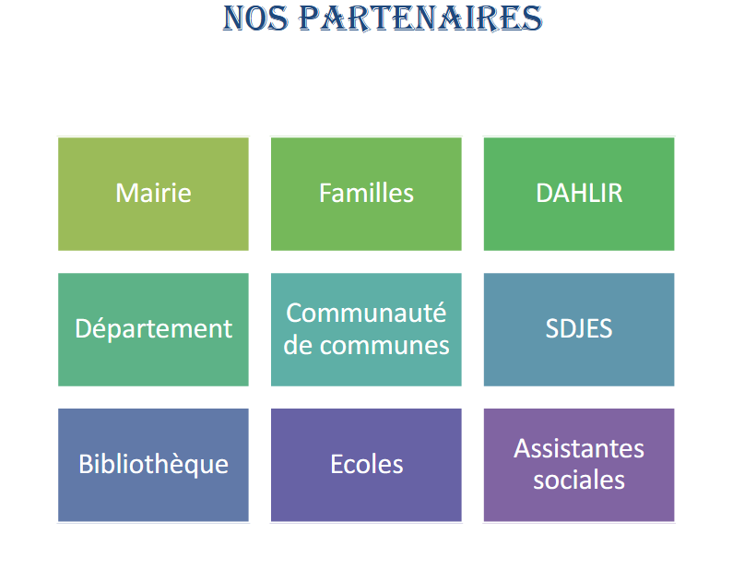

Modalités d’accueiL des enfants aux besoins
spécifiques
Sur l’accueil de loisirs, nous accueillons des publics aux besoins spécifiques avec un
suivi du DAHLIR et réunions d’équipe d’animation afin de nommer une personne
référente pour l’accompagner et l’intégrer au sein d’un groupe et de la structure.

Des temps de rencontres et d’échanges sont mis en place avec les familles, DAHLIR
et l’équipe afin de rassurer et donner des informations pour accompagner au mieux
enfants et familles.

Les outils qu’on peut mettre en place sur la structure tels que :

- Activités autour du toucher
- Des kim goûts afin de l’inciter à gouter à différentes saveurs
- Des parcours de motricité

Échanger avec l’équipe est enrichissant, pouvoir échanger nos points de vue ; mais
surtout d’être sur la même piste de réflexion pour veiller à l’épanouissement et à
l’autonomie que peut acquérir l’enfant.

Nous en tant qu’équipe nos missions sont de :
+ Veiller à leur sécurité affective et morale
+ Les intégrer au maximum au sein du groupe
+ Développer à leur rythme de l’autonomie
+ Les accompagner et leur faire découvrir des activités et les sensibiliser à la
nouveauté

PROJET PEDAGOGIQUE 7/13 ANS :  Objectifs du projet éducatif de territoire | Intentions éducatives de l’association Ville Auvergne | Objectifs généraux | Objectifs opérationnels | Les moyens | Les critères  (Cela se verra en observant…) | Indicateurs  (minimum)
 |  |  |  |  |  |  |  |  |  | Commentaires
CREER UNE EQUIPE COHERENTE ET BIENVEILLANTE | DONNER A l’ENFANT UN RÔLE D’ACTEUR  RENDRE l’ENFANT AUTONOME | Favoriser l’autonomie et la prise ‘initiative chez l’enfant | -Chaque mercredi les enfants pourront gérer leur temps calmes selon leurs besoins  -Chaque fin de période les enfants pourront être concertés pour le choix du thème de la période suivante | Mise à disposition de livre et de coin lecture, espace de détente adapté, salle de sieste ou repos  Temps de réunion avec les enfants une fois par période avec les enfants, bilan de la période précédente et choix du thème de la période suivante
PRATIQUER LA CITOYENNETE ET APPRENDRE A VIVRE ENSEMBLE | PERMETTRE A L’ENFANT DE S’EPANOUIR DANS LA VIE COLLECTIVE | Renforcer la cohésion sociale et le vivre ensemble | -Chaque mercredi les rôles seront attribués aux enfants  -Le premier mercredi de chaque période les enfants participent à la réflexion autour de l’élaboration des règles de vie et le vivre ensemble | Chef de rang, photographe, responsable rangement, responsable cuisine  Réflexion avec les enfants sur les conséquences en cas de non-respect d’une règle
PRENDRE EN COMPTE L’ENFANT DANS SA GLOBALITE et CREER UNE EQUIPE BIENVEILLANTE et COHERENTE | DONNER A l’ENFANT UN ROLE D’ACTEUR | Valoriser les productions et les talents des enfants | -Chaque mercredi les enfants réaliseront des productions en fonction des activité proposées et les ramèneront chez eux s’ils le souhaitent ou les laisseront au center pour les afficher ou exposer  -Un mercredi par mois les enfants seront sources de proposition dans le choix des activités | Les enfants sont libres de ramener leurs productions chez eux s’ils en ont envie pour eux ou leurs parents  Le planning pourra être modifié si les enfants ont un besoin ou une envie particulière un mercredi
OUVRIR A LA CULTURE ET AU MONDE  EVEILLER A LA NATURE ET AU DEVELOPPEMENT DURABLE | ENRICHIR LA CULTURE DE L’ENFANT | Ouvrir les enfants sur leur territoire et leur environnement | -un temps par période es enfants seront sensibilisés à l’environnement  -Valorisation de l’espace urbain  -Les enfants auront accès à la culture | Une activité proposée ou un intervenant extérieur ou une sortie  Projet « ARTI SHOW »  Des visites à la bibliothèque de Paulhaguet seront à mettre en place
PRATIQUER LA CITOYENNETE ET APPRENDRE A VIVRE ENSEMBLE | PERMETTRE a L’ENFANT DE S’EPANOUIR DANS LA VIE COLLECTIVE | Apprendre à exprimer ses émotions | -Tous les mercredis les enfants pourront exprimer leurs émotions  -Des activités pour libérer les émotions | Météo des émotions lors des temps de réunions avec les enfants au moment de l’appel  Des activités seront pensées dans le respect du rythme de vie des enfants et afin de favoriser l’expression de leurs émotions

PROJET PEDAGOGIQUE 3/6 ANS :
Objectifs du projet éducatif de territoire | Intentions éducatives de l’association Ville Auvergne | Objectifs généraux | Objectifs opérationnels | Les moyens | Les critères  (Cela se verra en observant…) | Indicateurs  (minimum)
 |  |  |  |  |  |  |  |  |  | Commentaires
CREER UNE EQUIPE COHERENTE ET BIENVEILLANTE | DONNER A l’ENFANT UN RÔLE D’ACTEUR  RENDRE l’ENFANT AUTONOME | Favoriser l’autonomie et la prise d’initiative chez l’enfant | -Une fois par période, les enfants de moins de 6 ans choisiront une activité parmi plusieurs propositions afin de favoriser leur capacité à décider et exprimer leurs goûts  -Durant chaque thème les enfants participeront à un grand jeu favorisant leur autonomie dans un cadre collectif  -Tous les mercredis les enfants auront aussi des choix alimentaires  -Les enfants petits à petit deviendront acteur et volontaire pour garder les locaux propres | L’animateur devra réfléchir une fois par période à un choix d’activités en lien avec le thème  Les enfants participeront au choix des goûter et à la confection des goûters lorsqu’ils sont préparés sur place
PRATIQUER LA CITOYENNETE ET APPRENDRE A VIVRE ENSEMBLE | PERMETTRE a L’ENFANT DE S’EPANOUIR DANS LA VIE COLLECTIVE | Renforcer la cohésion sociale et le vivre-ensemble | -Une fois par an les enfants contribueront à élaborer collectivement collectivement les règles de vie du centre afin de favoriser leur implication dans le respect mutuel  -Chaque mercredi il y aura la mise en place d’un tableau qui attribue les rôles de chacun | Réflexion commune autour des conséquences en cas de non-respect des règles  Rôle attribué photographe, chef de cuisine, chef de rang
PRENDRE EN COMPTE L’ENFANT DANS SA GLOBALITE et CREER UNE EQUIPE BIENVEILLANTE et COHERENTE | DONNER A l’ENFANT UN ROLE D’ACTEUR | Valoriser les productions et les talents des enfants | -Tous les mercredis les enfants pourront ramener chez eux leurs productions  -Pendant chaque période les enfants présenteront leurs dessins aux autres, leurs bricolages et créations devant l’équipe ou leurs parents  -Chaque fin de thème les enfants exposeront leurs productions | -cadeaux pour les parents, grands-parents pour eux-mêmes  -Organiser des moments de présentation des productions avec l’équipe et/ou les parents et des temps d’exposition
OUVRIR A LA CULTURE ET AU MONDE  EVEILLER A LA NATURE ET AU DEVELOPPEMENT DURABLE | ENRICHIR LA CULTURE DE L’ENFANT | Ouvrir les enfants sur leur environnement et leur territoire | -Plusieurs temps organisés autour de la découverte et la sensibilisation  -Chaque mois les enfants réaliseront une activité autour de la sensibilisation à l’environnement et d’une conscience écologique | Activités, intervenants extérieurs, sorties  Tris des déchets au centre, plantations observations,
PRENDRE EN COMPTE L’ENFANT DANS SA GLOABLITE | PERMETTRE A L’ENFANT DE S’EPANOUIR DANS LA VIE COLLECTIVE | Apprendre à exprimer ses émotions | -Tous les mercredis, les enfants auront des temps organisés pour exprimer leurs émotions  -Des bilans une fois par mois autour de l’expression des émotions | Météo des émotions, temps de discussion

